**[你应该知道的9个优秀的CSS框架](http://www.codeceo.com/article/9-css-framework.html" \o "你应该知道的9个优秀的CSS框架 - 码农网)**

2015-05-10    分类：[WEB开发](http://www.codeceo.com/article/category/develop/web" \o "查看 WEB开发 中的全部文章)、[编程开发](http://www.codeceo.com/article/category/develop)、[首页精华](http://www.codeceo.com/article/category/pick)[8人评论](http://www.codeceo.com/article/9-css-framework.html#comments)

前端开发是一项非常繁琐的工作，你不仅需要拥有和别人不一样的审美观和设计观，而且需要了解诸如HTML、CSS、JavaScript等错综复杂的技术，因此选择一些优秀的CSS框架或许可以帮助你大大[提高工作效率](http://www.codeceo.com/article/5-productivity-tips-for-developers.html" \o "提高工作效率" \t "_blank)。本文向你推荐了9个还不错的CSS框架，希望对你有所帮助。

## 1、Twitter开源杰作 - [Bootstrap](http://www.codeceo.com/article/bootstrap-web-css-framework.html)

Bootstrap是一款由Twitter推出的开源CSS框架，它的核心是由一系列用于Web前端开发的工具包组成。Bootstrap基于HTML、CSS和JavaScript，是一款非常适合敏捷Web开发的CSS框架，Bootstrap同时也是Github上最热门的开源项目之一。

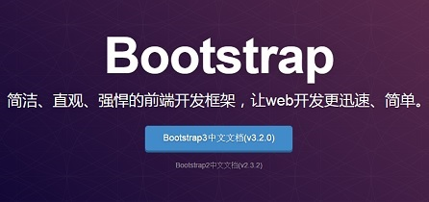

**Bootstrap的特点**

* 强大的开发团队。Bootstrap由Twitter的设计师Mark Otto和Jacob Thornton合作开发，Bootstrap开发团队也是国际上公认最优秀的前端开发团队之一。
* 极简的框架。Bootstrap的设计非常简单，这就意味着，无论你是高级的前端设计师，还是普通的[程序员](http://www.codeceo.com/)，都能够很快地掌握Bootstrap的开发流程和开发方式。
* 跨设备、跨浏览器最初设想的Bootstrap只支持现代浏览器，不过新版本已经能支持所有主流浏览器，甚至包括IE7。从Bootstrap 2开始，提供对平板和智能手机的支持。
* 完美的响应式设计。Bootstrap支持响应式布局，可以智能识别客户端浏览器的类型，从而构造适应当前设备前端布局，这一切都是全自动的。
* 支持HTML5和CSS3。Bootstrap支持所有的HTML5标签和CSS3属性。
* 使用LESS构建动态样式。当传统的枯燥CSS写法止步不前时，LESS技术横空出世。LESS使用变量、嵌套、操作、混合编码，帮助用户花费很小的时间成本，编写更快、更灵活的CSS。

## 2、扁平化UI开发包 - [Flat UI](http://www.codeceo.com/article/flat-ui-bootstrap-flat.html)

Flat UI是一款基于Bootstrap的扁平化前端UI工具包，Flat UI的组件外观设计非常清新和漂亮，Flat UI的组件包含按钮，输入框，组合按钮，复选框，单选按钮，标签，菜单，进度条和滑块等精美的元素。

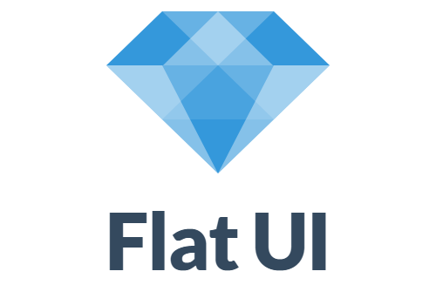

**Flat UI的特点**

* 包含很多基本的用户界面，同时也可以灵活创建更多自定义的UI界面组件
* 包含丰富的矢量图标和符号
* 自定义调色板
* 基于HTML / CSS、JavaScript的布局

## 3、语义化前端开发框架 - [Semantic UI](http://www.codeceo.com/article/semantic-ui-framework.html)

[Semantic](http://www.codeceo.com/article/semantic-ui-framework.html) UI 是一款语义化的前端开发框架，Semantic是围绕自然交流语言而架构的，这使得开发更加直观（易于理解）。跟[Bootstrap](http://www.codeceo.com/article/bootstrap-web-css-framework.html)不同，Semantic在功能特性上、布局设计上、用户体验上更贴近自然语言。

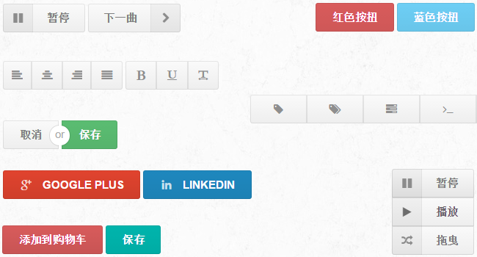

**Semantic UI的特点**

* 文档和演示非常完善
* 易于学习和使用
* 配备网格布局
* 支持 Sass 和 LESS 动态样式语言
* 有一些非常实用的附加配置，例如inverted类。
* 对于社区贡献来说是比较开放的。
* 有一个非常好的按钮实现，情态动词，和进度条。
* 在许多功能上使用图标字体。

## 4、Metro风格的CSS框架 - [BootMetro](http://www.codeceo.com/article/bootmetro-bootstrap-css.html" \o "BootMetro" \t "_blank)

和[Flat UI](http://www.codeceo.com/article/flat-ui-bootstrap-flat.html" \o "Flat UI" \t "_blank)一样，BootMetro同样也是一款基于Bootstrap的CSS框架，BootMetro的最大特点在于它是一款Win 8 Metro风格的CSS框架。Metro风格的优势在于界面简洁平滑，UI元素简单，加载速度快，并且有不错的视觉效果。

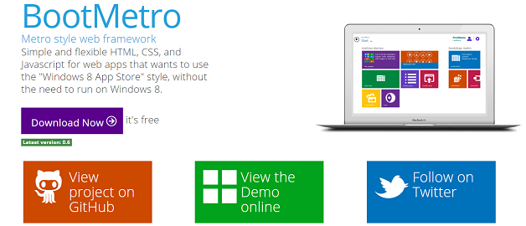

**BootMetro的特点**

* 基于强大的Twitter Bootstrap，框架的灵感源于 [Metro UI CSS](http://www.codeceo.com/article/metro-ui-css-win-8-metro.html)
* 让用户更专注于网站的内容，因为Metro风格可以更加突出网页的主要内容。
* 完全免费，和Bootstrap一样，BootMetro的使用也是非常简单。

## 5、雅虎开源杰作 – [Pure](http://www.codeceo.com/article/yahoo-pure-css.html)

Pure也是一款很出色的CSS框架，之前分享的Bootstrap是由Twitter出品的，而Pure是来自雅虎的。尽管从UI界面效果上来说，Pure没有Bootstrap那样精美，但Pure是纯CSS实现的，因此非常小巧，整个框架压缩后只有5.7k左右。

**Pure的特点**

* 最大的特点就是框架基于纯CSS，无任何JavaScript代码，渲染速度比较快。
* 由Yahoo出品，技术上应该不存在太大问题。
* 框架十分小巧，压缩后仅5.7k。
* 组件也很丰富，包括表格、表单、按钮、表、导航等。
* CSS类的标识十分简单，因此在使用Pure的过程中代码会比较友好。

## 6、Win 8 Metro风格的CSS框架 - [Metro UI CSS](http://www.codeceo.com/article/metro-ui-css-win-8-metro.html)

Metro UI CSS 是一款Win 8 Metro风格的CSS框架，同时，之前介绍过的那款[BootMetro](http://www.codeceo.com/article/bootmetro-bootstrap-css.html)也是基于Metro UI CSS的，我们可以利用Metro UI CSS构建很棒的Metro风格应用。

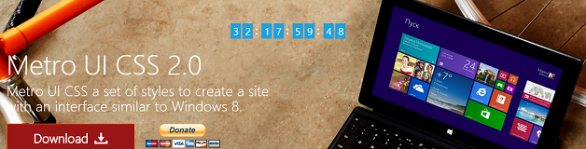

**Metro UI CSS 的特点**

* Win 8 Metro风格，界面清爽平滑
* 学习非常简单
* 源代码很小巧
* 基于MIT开源协议

## 7、免费的Bootstrap主题包 - [Bootswatch](http://www.codeceo.com/article/bootswatch-bootstrap-theme.html" \o "Bootswatch" \t "_blank)

Bootswatch 是一款基于 Bootstrap 的免费主题包，其中包含了丰富的 Bootstrap 主题，你可以下载安装这些主题的 CSS 文件，实现各种各样漂亮的 Bootstrap 主题风格。

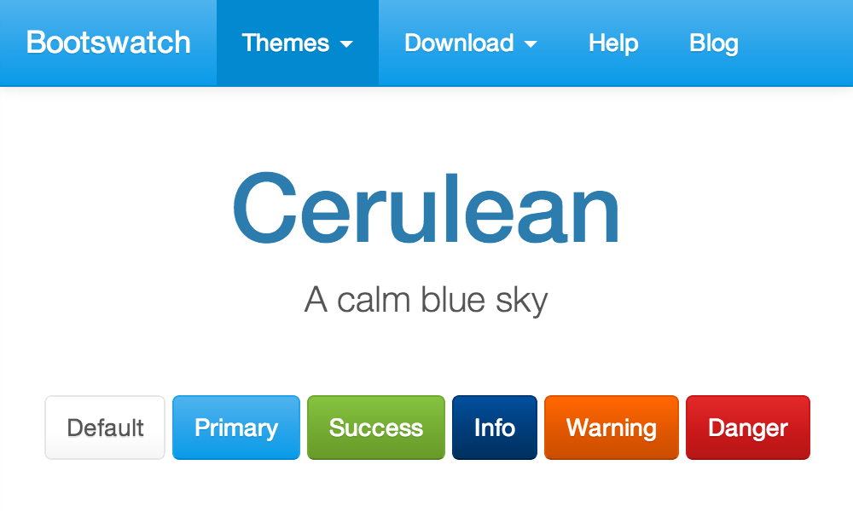

**Bootswatch 的特点**

* 安装非常方便。只需要下载对应主题的CSS文件，替换原来的文件即可，无需安装二进制文件。
* 完全开源。基于MIT开源协议，你也可以前往[Bootswatch的开源社区](https://github.com/thomaspark/bootswatch)进行问题讨论。
* 模块化。可以更加灵活地控制和改变样式。
* 插件化。已经为各个平台提供了API，如果你在使用[NodeBB](https://nodebb.org/), [BootSnap](http://yabdab.com/stacks/bootsnap)，那么就更加方便了。
* 持续更新中。更新和维护是一款优秀[开源软件](http://www.codeceo.com/article/category/project)的标志。

## 8、集成在jQuery UI上的Bootstrap - [jQuery UI Bootstrap](http://www.codeceo.com/article/jquery-ui-bootstrap.html)

jQuery UI Bootstrap是一个将jQuery UI集成到Bootstrap上的CSS框架，jQuery UI Bootstrap不仅可以利用jQuery UI强大的控件库，同时还可以享受Bootstrap那种清新自然的主题风格，所以越来越多的前端开发者都在使用jQuery UI Bootstrap。

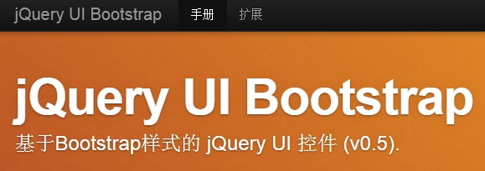

**jQuery UI Bootstrap的特点**

* 基于jQuery UI，因此控件功能非常强大，可以使用全部的jQuery UI控件。
* 基于Bootstrap，不同控件有了统一的外观。
* 免费开源，你可以很方便地下载和使用。

## 9、轻量级CSS布局排版框架 – [EZ-CSS](http://www.codeceo.com/article/ez-css.html)

EZ-CSS是一款轻量级的CSS布局排版框架，EZ-CSS和其他的CSS框架有很大的不同，因为它很小，才1kb。而且EZ-CSS的扩展性很强，对浏览器兼容性较为友好，利用EZ-CSS，你可以快速的实现较为复杂的网页布局排版。

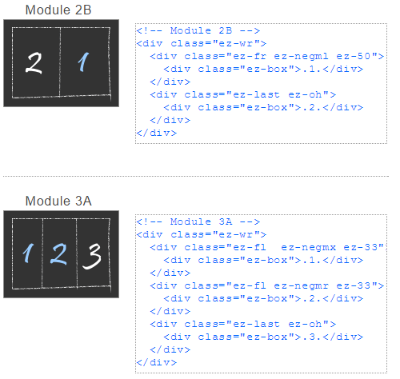

**EZ-CSS的特点**

* 最大的特点就是框架很小，才1K，因此可以将其集成到任何相应的样式表中。
* 简化排版，原先需要很复杂的CSS代码才实现的排版布局，EZ-CSS可以分分钟搞定。
* 轻松实现多列布局，并且可以指定任意的宽度。

还有很多优秀的CSS框架，我们正在为大家努力收集，希望这些CSS框架资源对你有所帮助。

本文链接：<http://www.codeceo.com/article/9-css-framework.html>  
本文作者：[码农网](http://www.codeceo.com/) – 小峰